주 안에서 함께 동역하는 동역자 여러분들께

할렐루야 !!! 모든 것이 주 안에서 평안하시리라 믿습니다.
부활의 기쁨과 환희를 만끽해야 되는 시기이나 세월호 침몰사건으로 오히려 잃어버린 영혼들에 대해 너무나도 가슴이 많이 아프고 있습니다. 한국국민 모두가 애통하며, 우리 자녀들을 지켜주지 못하고 허무하게 떠나 보낸 기성세대들의 책임을 통감하고 있으며, 오직 우리 주님의 자비하심과 긍휼하심으로 모든 가족들과 모든 국민들의 마음을 덮어 주시어 상처받은 모든 영혼들의 마음을 위로해 주시고 평강으로 채워주시기를 더욱 기도할 뿐입니다. 저희는 이제 한국에서 모든 일정을 마치고 인도네시아에 돌아와 있으며 그동안 밀린 여러가지 업무들을 처리하고 있습니다. 특별히 금번 한국 방문동안 베풀어 주신 사랑과 섬김과 기도에 깊은 감사드립니다.

1. 숨바섬 뿌뜨리 어린이 구순구개열 수술이 하나님의 은혜 가운데 잘 되었습니다
정말 어렵게 어렵게 한국을 오게 되었고 하나님의 은혜 가운데 신촌 세브란스 병원에서 11시간동안 구순구개열 수술을 하였습니다. 특별히 뿌뜨리 마을에는 아직 주님을 영접한 사람이 한 명도 없으며 심지어 부모들도 아직 주님을 영접하지 않았는데, 금번 한국 방문과 수술을 통하여 수많은 분들이 넘치는 사랑으로 섬겨 주시고, 눈물로 기도하여 주시는 모습을 보면서, 깊은 감동을 받고 많이 울면서 돌아갔습니다. 뿌뜨리를 사랑으로 섬겨주신 모든 분들께 감사드리며, 이제 뿌뜨리를 통해 그 부모들과 가족들이 주님을 영접하게 되고, 아직 한명도 주님을 영접하지 않은 그 뿌뜨리 마을 주민들도 주님을 만나게 되기를 간절히 소망하여, 올 하반기에 이 마을에 들어가서 교회를 건축하고자 기도하고 있습니다. 또한 뿌뜨리는 구순구개열이 너무 심해 6개월후 다시 한국에 와서 입천장을 막는 2차 수술을 해야만 하는데 아직 후원문제가 결정되지 않아 차후 일정을 확정하지 못하고 있기에 2차 수술을 위한 후원이 준비되도록 기도하여 주시기 바랍니다.
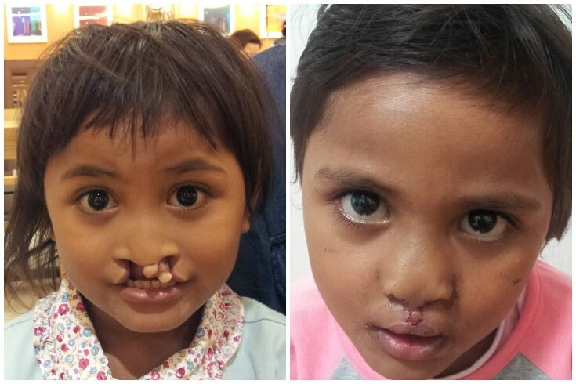
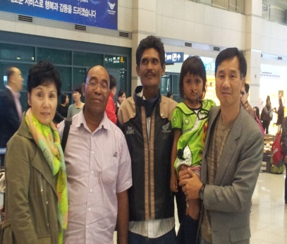
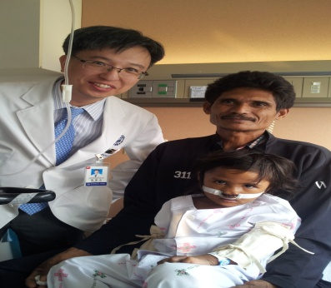

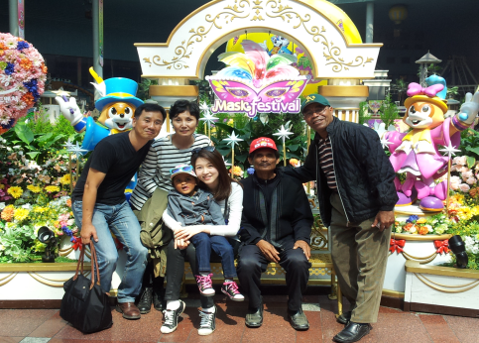
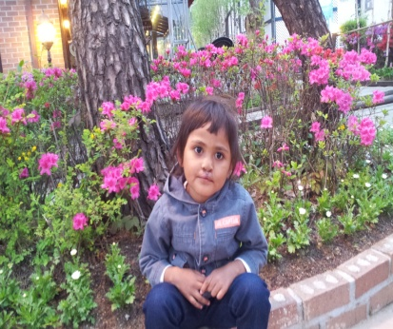
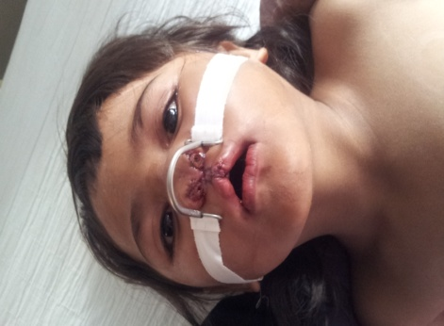

2. 나환자촌 어린이들을 위해 기도 바랍니다
나환자촌 어린이들과 부모들도 오랜만에 만나서 매우 반가웠으며, 사역하는 가운데 기쁜 일과 가슴 아픈 일이 있었습니다. 기쁜 일은 그동안 기도 가운데 검사를 하던 Khairul 어린이의 신장이 완전히 재기능을 찾아서 더이상 치료할 필요가 없다는 것이었습니다. 정말 놀라우신 하나님. 초기 검사에서 완전히 기능이 멈춰버린 왼쪽 신장이 다시 정상으로 기능을 하도록 일하여 주시었습니다. 가슴아픈 일은 저희가 분유비용을 매달 지원해 주었던 Abi 라는 1살된 아이가 지난 달 갑자기 토하면서 아팠고 병원 한번 가보지 못하고 하늘나라로 갔다는 것이었습니다. 지난 1. 2월에만 해도 기도해 주면서 분유비용을 지원해 주었는데 지난 달 죽었다는 것이 믿어지지 않았고, 병원 한번 가보지 못했다고 가슴 아파하는 아이 엄마가 너무 안쓰러웠으며 주님께서 그 마음을 위로해 주시기를 간절히 기도하였습니다. 너희는 때를 얻든지 못하든지 말씀을 전하라고 하신 주님의 말씀이 가슴 깊이 되새겨지며 나환자촌 영혼들을 위한 섬김의 마음을 다시 한번 굳건하게 하고자 합니다. 또한 장인 소천으로 지키지 못하였던 나환자촌 2차 소풍은 아직 학교가 학기 중이어 6월 중순 학교 방학에 맞춰 가기로 하였으며 약 180명의 나환자촌 어린이들과 부모들과 함께 가고자 준비하고 있습니다. 어려운 환경 가운데서도 희망을 가지고 열심히 공부하는 나환자촌 어린이들과 나환자촌 2차소풍을 위한 재정확보를 위해 함께 기도해 주시기 바랍니다.
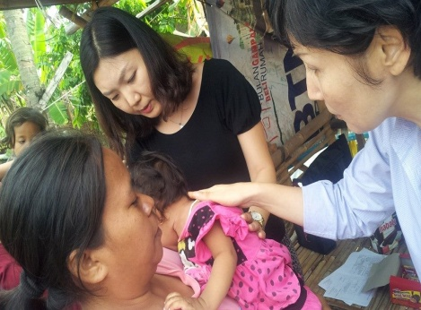
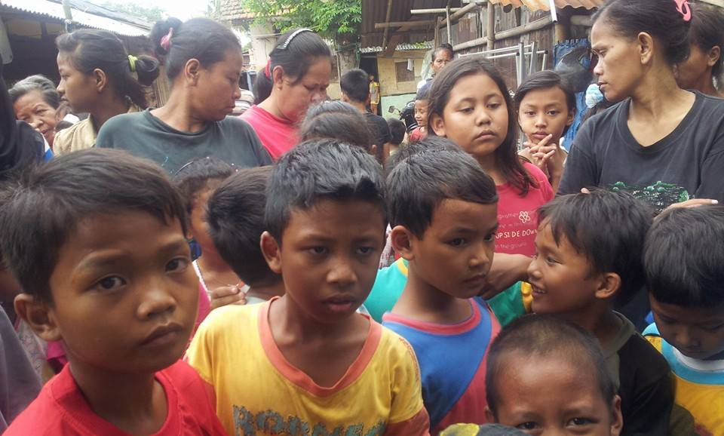
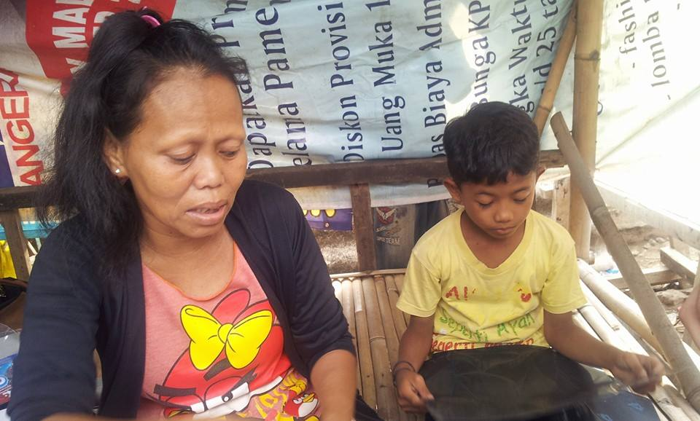

3. 말랑 UKCW 기독종합대학 이전을 위해 기도 바랍니다
5월에 UKCW 기독종합대학 이전을 하고자 합니다. 새로운 장소 임대를 위해 많은 재정이 필요하였는데 하나님의 은혜로 금번 한국방문 동안 정말 생각지도 못했던 많은 분들의 사랑과 기도와 후원으로 새로운 장소 1년 임대비용이 준비되었습니다. 한국에 있는 동안 극동방송 ‘하나되게 하소서’ 프로그램에서 대학이야기를 하게 되었고 그 방송을 들으시고 정말 많은 분들이 전화해 주시면서 후원을 해 주시었는데, 사실 전화로 이야기하면서 느낀 점들은 오히려 저희들이 도와드려야 되는 분들이 저희 대학을 위해 귀하고 귀한 후원들을 해 주신다는 것이었습니다. 또한 연세가 70세에서 85세이신 권사님들이 본인들도 선교를 하고자 하시는데 이제는 직접 선교지에 갈 수 없으니 한 달에 두 번씩 모여 만나보지도 못한 선교사들을 위해 기도하면서 후원해 주시고 계시었습니다. 정말 저희가 생각지도 못한 방법으로 하나님께서는 일하고 계시었으며, 특별히 UKCW 기독종합대학이 저희의 대학이 아니고 하나님의 대학이고 UKCW 대학을 위해 정말 많은 분들이 눈물로 기도하고 계심을 다시 한번 절실히 느낄 수 있었습니다. 주님께서 이 대학을 위하여 정말 많은 분들을 준비시켜 주시고, 이 분들의 기도와 사랑으로 UKCW 대학이 운영되고 있음을 고백하지 않을 수가 없었습니다. 이제 이 귀한 후원금을 정말 주님의 영광이 나타나도록 사용할 수 있도록 하늘의 지혜를 구하고자 합니다. 그냥 단순히 1년 임대비용으로 사용하여 없어지기 보다는, 어떻게 하든지 정말 어려운 환경 가운데서도 각자 본인들의 필요한 것보다도 먼저 하나님의 대학을 위해 후원해 주신 모든 분들의 정성과 사랑이 새로운 대학 건축의 밑거름 역할을 감당하게 되도록 다시 주님께 간곡히 엎드리어 간구하고자 합니다. 어떻게 인도하실지 아직 아무것도 짐작할 수 없지만 5월 한달 마지막 순간까지 주님께서 UKCW 기독종합대학을 위해 주님 보시기에 가장 좋은 길을 열어 주시기를 간구하며 나아가고자 하오니 함께 기도하여 주시기 바랍니다.

4. 5월 3일부터 11일까지 서숨바 방문을 위해 기도 바랍니다
EBS 촬영팀들과 함께 서숨바 지역에 들어가서 ‘대가족’이란 프로그램을 위한 다큐멘타리 촬영을 할 예정입니다. 서숨바지역에 아내가 12명인 마태우스씨가 계시어 그 가족들의 일상생활과 모습들을 촬영할 예정이며, 저 역시도 서숨바 지역은 처음이어 많은 어려움이 예상됩니다. 그러나 그동안 동숨바 지역 위주로 선교활동을 하였는데, 금번 기회를 통하여 서숨바 지역을 자세히 보게 하시고, 서숨바 지역을 위한 새로운 선교방법을 세울 수 있도록 주님께서 인도하여 주시리라 믿고 서숨바지역 탐방을 하고자 합니다. 모든 일정과 촬영들을 주님께서 함께 하여 주시고 마땅히 보야 될 것들을 보게 하여 주시어 서숨바를 향한 새로운 일들을 행하여 주시도록 기도 바랍니다.

사랑하는 동역자 여러분들…
우리 모두는 주님께서 부르신 에스겔서 33장에 나오는 파숫군입니다. 우리 모두는 우리에게 맡겨주신 영혼들을 돌보며 그들이 침몰하기 전에 경고를 외쳐야 하는 파숫군들 입니다. 주님께서 이 역할을 위해 우리 모두를 먼저 주님의 자녀로 부르셨으며 이 역할을 제대로 감당하지 못해 우리에게 맡겨진 영혼이 실족하게 되면 그 죄를 우리에게 물으시겠다고 하시었습니다. 지금 이 순간에도 수많은 영혼들이 주님을 알지 못하고 어둠의 바다에 빠져 죽어가고 있습니다.
우리 모두 한 마음이 되어 더욱 주님께서 우리에게 맡겨 주신 파숫군 역할을 잘 감당하는 저희 모두가 되기를 간절히 간절히 소망합니다.
주님의 사랑과 평강과 은총이 여러분 모두와 가정과 직장과 섬기시는 교회 위에 풍성하게 임하시기를 간절히 기도 드립니다.
2014년 5월 1일
인도네시아에서 함ㅊㅎ/ㅅㅎ 선교사 드림

